세방전지 ERP 프로젝트
- 사용자 교육 매뉴얼 (QM)

공정, 자주검사 (합격)

2013년 10월 15일
ERP 구축 2차 TFT

제/개정 이력

개정번호 | 개정 사유 및 내용 | 제/개정 일자 | 제/개정자
v0.1 | 초안 작성 | 2013.10.15 | 정태현 사원

- 목차
1.1. Process 개요 4
1.1.1. 정의 및 목적 4
1.1.2. 운영원칙 4
1.1.3. 프로세스 5
1.2. 공정, 자주검사 (합격) 6
1.2.1. SAP Easy Access SEBANG ERP 6
1.2.2. 검사 로트 선택 7
1.2.3. 검사 로트 출처 (3)개인 값 리스트: 검사 로트 출처 (3) 3 엔트리 있음 7
1.2.4. 검사 로트 선택 8
1.2.5. 검사 로트에 대한 데이터 변경: 검사로트에 대한 작업리스트 8
1.2.6. 검사 로트에 대한 데이터 변경: 검사로트에 대한 작업리스트 9
1.2.7. 검사 포인트 9
1.2.8. 검사 포인트 9
1.2.9. 검사 포인트 10
1.2.10. 결과 기록: 특성 개요 10
1.2.11. SLI01561 000001에 대한 결과 기록: 특성에 대한 단일 값 11
1.2.12. SLI01561 000001에 대한 결과 기록: 특성에 대한 단일 값 12
1.2.13. SLI01561 000001에 대한 결과 기록: 특성 단일 화면 13
1.2.14. 카타로그선택 13
1.2.15. SLI01561 000001에 대한 결과 기록: 특성 단일 화면 14
1.2.16. 결과 기록: 특성 개요 14
1.2.17. 평가 14
1.2.18. 검사 로트에 대한 데이터 변경: 검사로트에 대한 작업리스트 15
1.2.19. 검사포인트에 대한 결과 기록: 초기화면 15
1.2.20. 검사포인트에 대한 결과 기록: 초기화면 16
1.2.21. 결과 기록: 특성 개요 17
1.2.22. SLI01561 000002에 대한 결과 기록: 특성에 대한 단일 값 18
1.2.23. SLI01561 000002에 대한 결과 기록: 특성에 대한 단일 값 19
1.2.24. SLI01561 000001에 대한 결과 기록: 특성 단일 화면 20
1.2.25. 카타로그선택 20
1.2.26. SLI01561 000001에 대한 결과 기록: 특성 단일 화면 21
1.2.27. 결과 기록: 특성 개요 21
1.2.28. 검사포인트에 대한 결과 기록: 초기화면 22
1.2.29. 검사포인트에 대한 결과 기록: 초기화면 22
1.2.30. 검사 로트에 대한 데이터 변경: 검사로트에 대한 작업리스트 23
1.2.31. 검사 로트에 대한 데이터 변경: 검사로트에 대한 작업리스트 23
1.2.32. 사용결정기록: 특성개요 24
1.2.33. 검사로트에 대한 용도결정 25
1.2.34. 사용결정기록: 특성개요 25

Process 개요

정의 및 목적
생산 공정 중 현장 작업자가 수행하는 검사 기준 등록 및 검사결과 관리

운영원칙
- 생산 오더 생성 후 검사 로트 자동 생성.
- 공정검사는 ERP 상에 등록함.
- 검사포인트 및 작업장 코드를 입력하고 결과 등록함.

프로세스
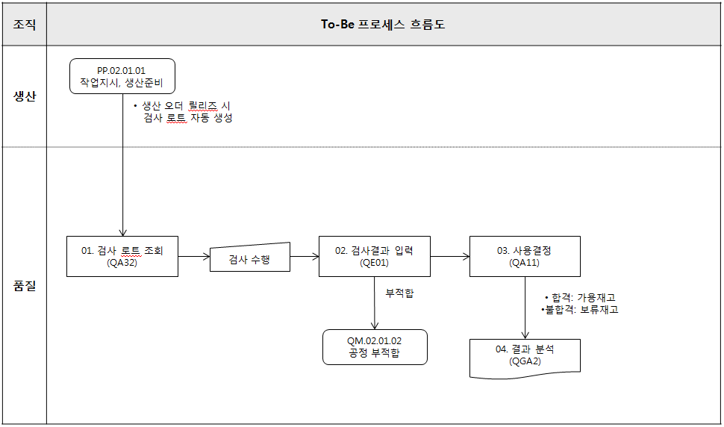

공정, 자주검사 (합격)

SAP Easy Access SEBANG ERP
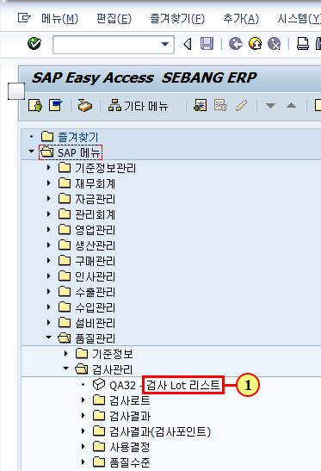
(1) QA32-검사 Lot 리스트를 두 번 클릭합니다.

검사 로트 선택
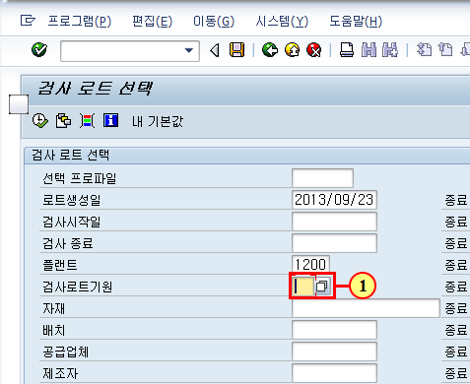
(1) 을(를) 클릭하십시오.

검사 로트 출처 (3)개인 값 리스트: 검사 로트 출처 (3) 3 엔트리 있음
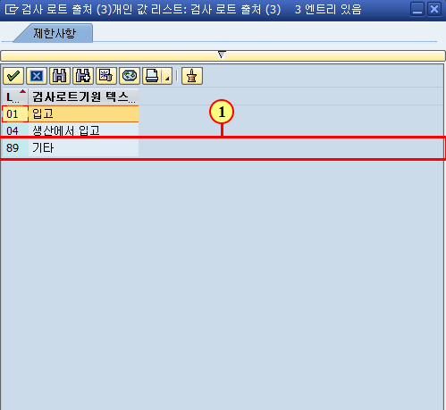
(1) 을(를) 두 번 클릭합니다.

검사 로트 선택
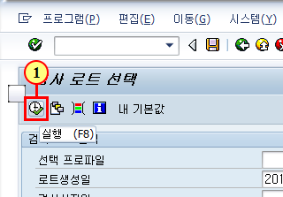
(1) 실행 을(를) 클릭하십시오.

검사 로트에 대한 데이터 변경: 검사로트에 대한 작업리스트
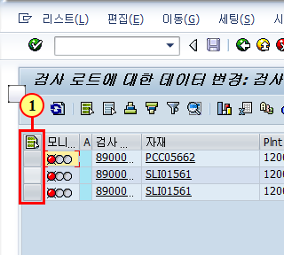
(1) 검사대상 로트를 선택합니다.

검사 로트에 대한 데이터 변경: 검사로트에 대한 작업리스트
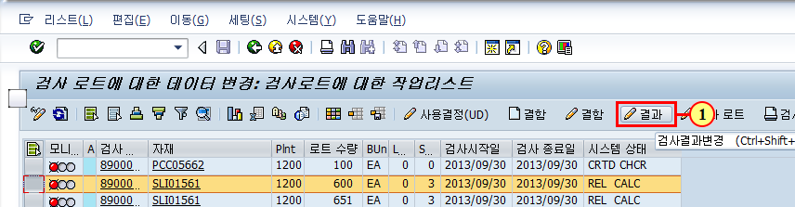
(1) 결과 을(를) 클릭하십시오.

검사 포인트
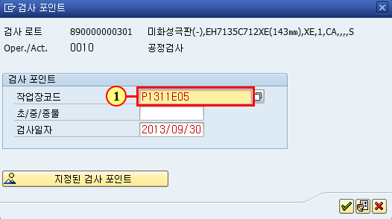
(1) 작업장 코드 8자리를 입력합니다.

검사 포인트
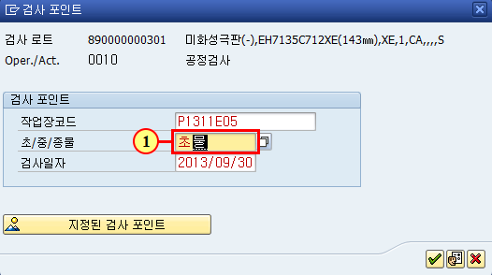
(1) 검사 포인트를 입력합니다.

검사 포인트
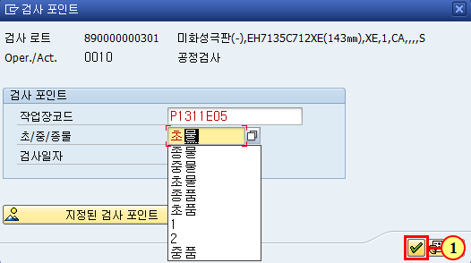
(1) 계속 을(를) 클릭하십시오.

결과 기록: 특성 개요
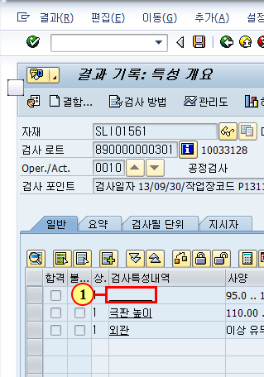
(1) 검사특성내역 항목을 클릭합니다.

SLI01561 000001에 대한 결과 기록: 특성에 대한 단일 값
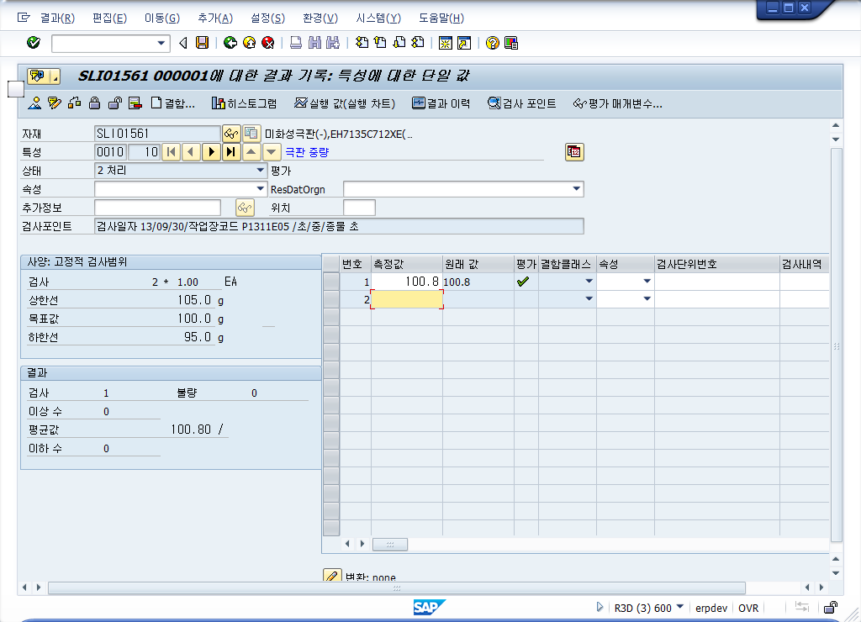
(1) 결과값을 입력합니다.

SLI01561 000001에 대한 결과 기록: 특성에 대한 단일 값
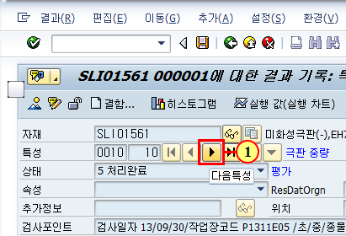
(1) 을(를) 클릭하십시오.

SLI01561 000001에 대한 결과 기록: 특성 단일 화면
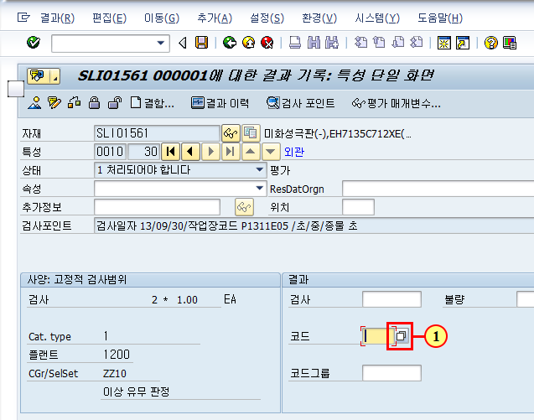
(1) 을(를) 클릭하십시오.

카타로그선택
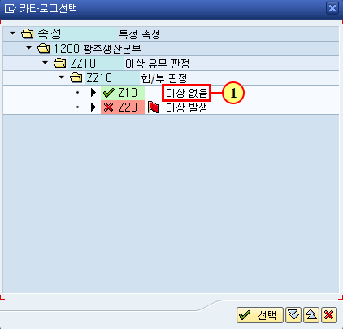
(1) 을(를) 두 번 클릭합니다.

SLI01561 000001에 대한 결과 기록: 특성 단일 화면
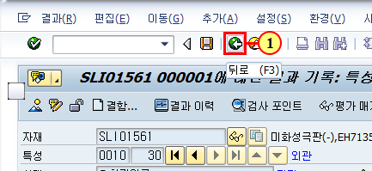
(1) 을(를) 클릭하십시오.

결과 기록: 특성 개요
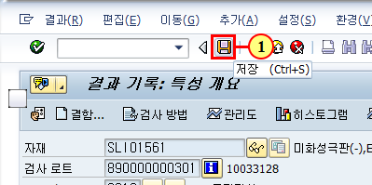
(1) 을(를) 클릭하십시오.

평가
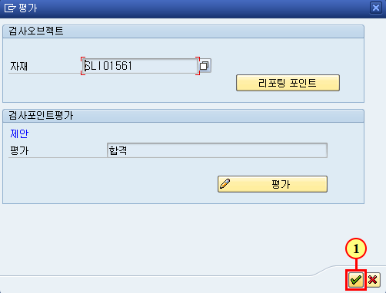
(1) 계속 을(를) 클릭하십시오.

검사 로트에 대한 데이터 변경: 검사로트에 대한 작업리스트
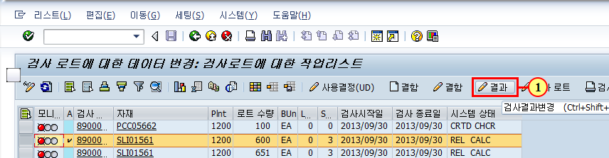
(1) 결과 을(를) 클릭하십시오.

검사포인트에 대한 결과 기록: 초기화면
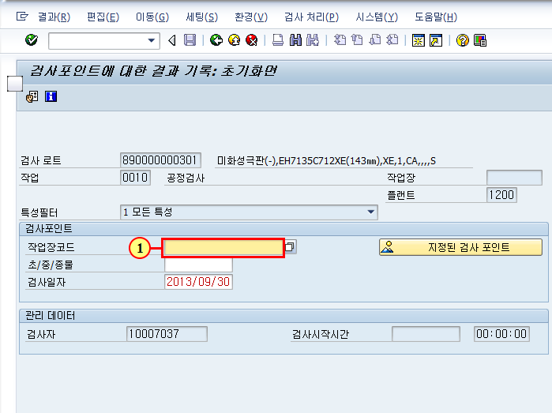
(1) 작업장 코드를 입력합니다.

검사포인트에 대한 결과 기록: 초기화면
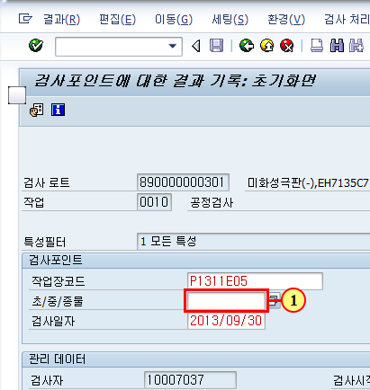
(1) 검사포인트를 입력합니다.

결과 기록: 특성 개요
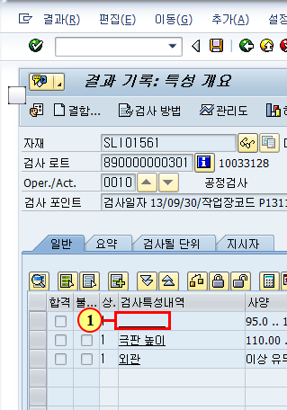
(1) 검사특성내역 항목을 클릭합니다.

SLI01561 000002에 대한 결과 기록: 특성에 대한 단일 값
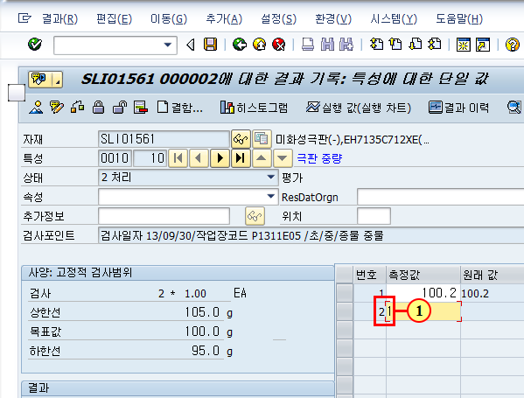
(1) 결과값을 입력합니다.

SLI01561 000002에 대한 결과 기록: 특성에 대한 단일 값
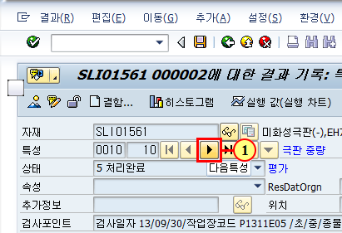
(1) 을(를) 클릭하십시오.

SLI01561 000001에 대한 결과 기록: 특성 단일 화면
(1) 을(를) 클릭하십시오.

카타로그선택
(1) 을(를) 두 번 클릭합니다.

SLI01561 000001에 대한 결과 기록: 특성 단일 화면
(1) 을(를) 클릭하십시오.

결과 기록: 특성 개요
(1) 을(를) 클릭하십시오.

검사포인트에 대한 결과 기록: 초기화면
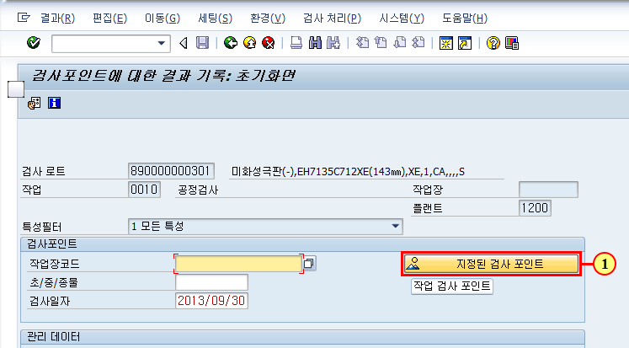
(1) 을(를) 클릭하십시오.
※ 결과를 등록한 검사 포인트를 확인 할 수 있습니다.

검사포인트에 대한 결과 기록: 초기화면
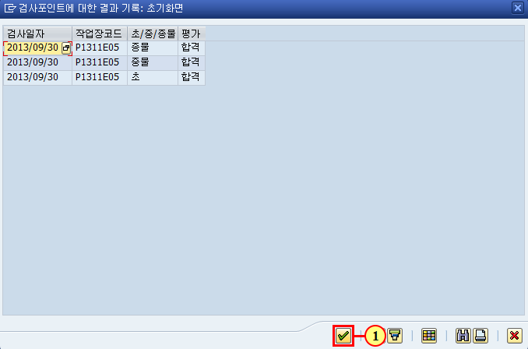
(1) 계속 을(를) 클릭하십시오.

검사 로트에 대한 데이터 변경: 검사로트에 대한 작업리스트
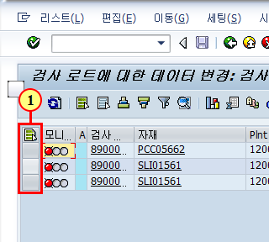
(1) 스크롤바를 사용하여 원하는 화면 영역을 표시합니다.

검사 로트에 대한 데이터 변경: 검사로트에 대한 작업리스트
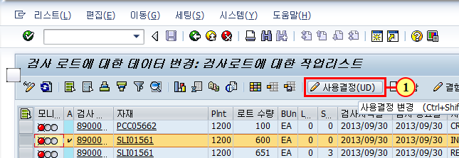
(1) 사용결정(UD) 을(를) 클릭하십시오.

사용결정기록: 특성개요
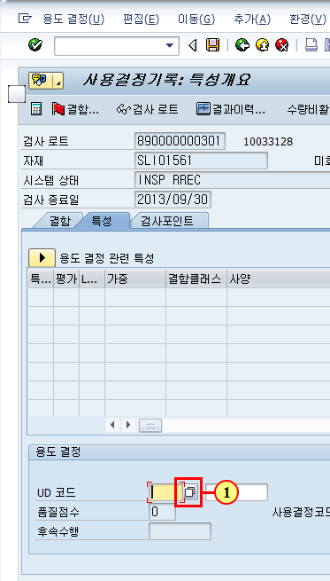
(1) 을(를) 클릭하십시오.

검사로트에 대한 용도결정
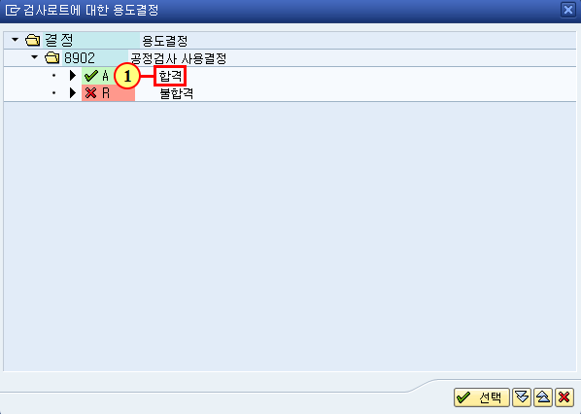
(1) 을(를) 두 번 클릭합니다.

사용결정기록: 특성개요
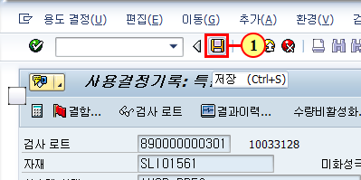
(1) 을(를) 클릭하십시오.

